
《信息系统集成与管理》
小组实习报告

学 院： 遥感信息工程学院___ _____
班 级： 22F12、22F13_____ __ _
小组成员： __ __ 杨皓翔2022302131097 __
__ __ 赵慧琳2022302131061 __
__ __贾羽佳2022302131030 __
实习地点： 附三教学楼203____ ____
指导老师： 王华敏 _____ _____

2024 年 12 月 5 日
目录
一、实验目的 2
二、实验环境 2
三、项目介绍 2
1. 项目概述 2
2. 项目功能 2
（1）网页端 2
（2）服务端 3
3. 项目文件详细概述 3
（1）后端（Java/Spring Boot） 3
（2）前端（Vue.js） 4
四、部署方法 5
五、网页前端 7
1. 技术路线概述 7
2. 界面UI 7
六、服务端 8
七、困难及解决 9
1. 后端 9
2. 前端 11
八、思考与总结 12

一、实验目的
当前大学生“就业难”已成为广泛关注的社会问题，武汉大学遥感信息工程学院的学生也面临着这样的挑战。而且遥感作为一个相对前沿的领域，其专业人才的就业选择相对有限，而且由于信息不对称，学生很难获取到全面的行业动态和就业机会。为了应对这种困境，我们希望开发一个面向武汉大学遥感在校生及校友的招聘平台。该平台旨在为遥感专业的学生提供一个集中的就业信息汇总，帮助更好地了解行业需求，拓宽就业视野，增加就业机会。通过这个平台，学生可以了解到最新的行业动态、招聘信息，以及与遥感相关的职业发展路径。

二、实验环境
1. IntelliJ IDEA 2024.3
2. mysql数据库8.0.36
3. MySQL Workbench 8.0 CE（mysql数据库可视化操作界面）
4. Vue/cli 5.0.8
5. Jdk17

三、项目介绍

1. 项目概述
该项目是一个前后端分离的Web应用，后端基于Spring Boot框架，前端采用Vue.js技术。后端通过Spring Boot提供RESTful API，包括用户登录验证和企业信息展示功能。前端使用Vue.js构建用户界面，并通过Vuex进行状态管理。项目集成了Element UI库来加速界面开发，并使用axios与后端进行通信。后端配置了MyBatis与数据库交互，并在application.properties中配置了数据库连接和MyBatis的Mapper文件设置。

2. 项目功能

（1）网页端
网页端是一个使用Vue.js框架开发的前端应用程序，它为用户提供了一个直观的用户界面，并与后端服务进行交互。通过App.vue根组件，网页端构建了一个包含导航栏和路由视图的基本布局。利用Vue Router，网页端实现了动态路由管理，允许根据后端提供的菜单数据动态添加路由，从而展示不同的页面和功能模块。状态管理方面，网页端使用Vuex来维护全局状态，例如菜单列表，并通过mutations来更新这些状态。前端还集成了Element UI库来加速界面的开发，并使用自定义的global.css文件来统一管理样式。HTTP请求通过axios库与后端API进行通信，处理登录请求和获取企业信息等操作。此外，网页端还提供了退出登录的功能，允许用户在导航栏中一键登出。整个网页端的设计注重用户体验和界面的响应式设计，以确保在不同设备上都能提供良好的访问体验。

（2）服务端
服务端是一个基于Spring Boot框架构建的Java应用程序，主要负责处理业务逻辑和数据存取。它提供了用户登录验证功能，通过UserService中的validateLogin方法，接收前端传来的用户名和密码，与数据库中存储的信息进行比对，实现用户身份的验证。此外，服务端还提供了企业信息服务，通过firmService中的getgetfirm方法从数据库获取企业信息列表，并以RESTful API的形式提供给前端。服务端使用MyBatis作为ORM框架，通过UserMapper和firmMapper接口定义数据库操作。为了支持前后端分离的开发模式，服务端还配置了跨域资源共享（CORS），允许前端开发服务器发起的跨域请求。所有配置信息，包括数据库连接和MyBatis的配置，都在application.properties文件中集中管理。整个服务端的设计注重模块化和解耦，以提高代码的可维护性和可扩展性。

3. 项目文件详细概述

（1）后端（Java/Spring Boot）
①Spring Boot应用入口：HttpserverApplication.java是Spring Boot应用的启动类，标注了@SpringBootApplication注解，用于启动整个Spring Boot应用。
②服务层（Service）：firmService.java提供企业信息的业务逻辑处理，通过注入的firmMapper从数据库获取企业信息；UserService.java提供用户登录验证的业务逻辑处理，通过注入的UserMapper从数据库验证用户名和密码。
③数据访问层（Mapper）：firmMapper.java是MyBatis的Mapper接口，定义了与企业信息相关的数据库操作；UserMapper.java是MyBatis的另一个Mapper接口，定义了与用户信息相关的数据库操作。
④实体类（Entity）：firm.java是企业信息的实体类，包含企业名称、经度和纬度；user.java是用户信息的实体类，包含用户名和密码。
⑤控制器层（Controller）：firmController.java处理企业信息的HTTP请求，提供跨域支持，并返回企业信息列表；UserController.java处理用户登录的HTTP请求，提供跨域支持，并返回登录验证结果。
⑥配置文件：application.properties是Spring Boot的配置文件，包含了应用名称、服务器端口、数据库连接信息、MyBatis配置等。
⑦MyBatis配置：在application.properties中指定了MyBatis的Mapper文件位置和类型别名包。

（2）前端（Vue.js）
①主组件：App.vue是Vue应用的根组件，包含导航栏和路由视图。
②入口文件：main.js是Vue应用的入口文件，导入Vue、Element UI、Vue Router、axios等依赖，并配置Vue实例。
③状态管理（Vuex）：index.js是Vuex的配置文件，定义了全局状态管理，包括菜单列表的状态和mutations。
④路由配置：在index.js中定义了动态路由的添加逻辑，根据从后端获取的菜单列表动态添加路由。
⑤全局样式：在main.js中导入了全局样式文件global.css。
⑥Axios配置：在main.js中配置了axios实例，并将其挂载到Vue原型上，方便在组件中使用。
这个项目是一个典型的前后端分离的Web应用，后端负责业务逻辑处理和数据存取，前端负责展示和用户交互。项目使用了Spring Boot框架进行后端开发，Vue.js框架进行前端开发，Element UI库来快速构建界面，并且通过Vuex进行状态管理，项目具体的文件组织与管理见下图1。
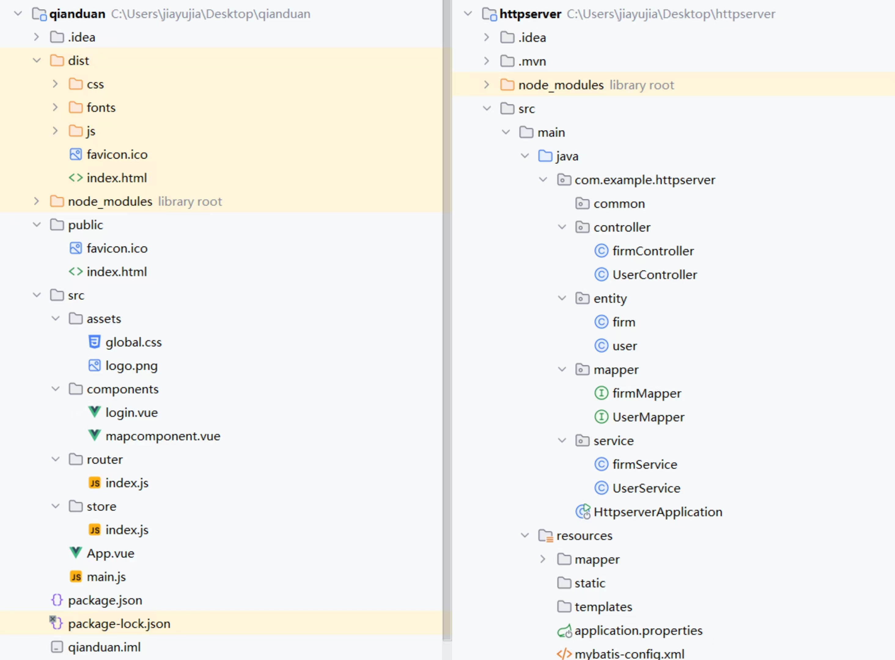
图1 前后端项目文件概述

四、部署方法
①安装MySQL 8.0及以上版本（如果已有可跳过此步骤，如果低于此版本需完全卸载再安装最新版本）。
②启动MySQL服务（这个步骤不可或缺，每次使用前都要确保MySQL的服务已经开启，否则服务器无法连接mysql数据库）。
③打开MySQL Workbench 8.0 CE，以下面的信息登录mysql数据库如下图2（密码默认为123456，我设置的为152935，这个根据实际情况填写）。连接后，新建数据库db，选项默认不需要改动；之后按下图3创建表和字段（注意表的的编码方式选择utf8，否则不能显示中文，会乱码）。
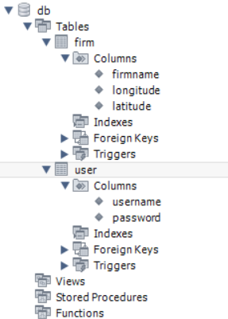
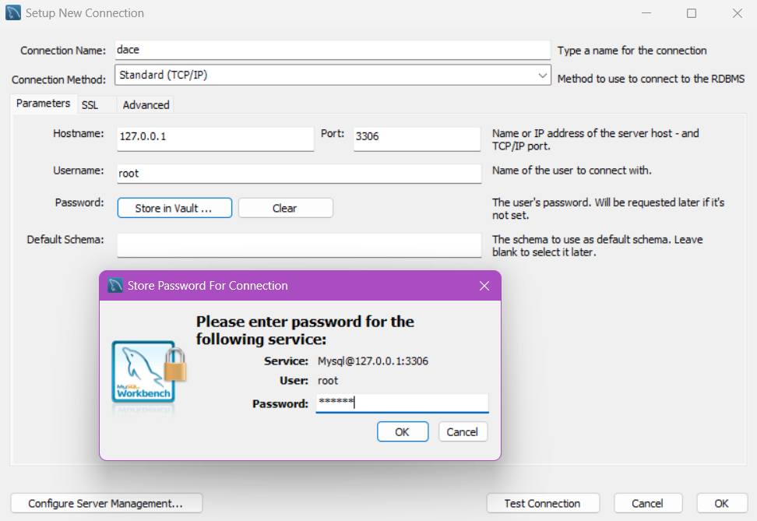
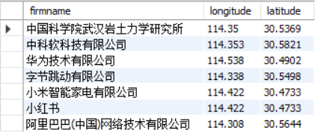
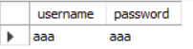
图2 连接mysql数据库
图3 数据库表和字段
④在IDEA中打开httpserver项目，配置jdk17环境，打开\httpserver\src\main\resources\application.properties，修改属性为下图4。
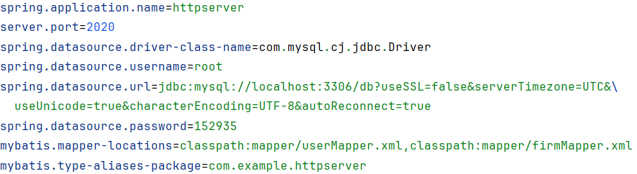
图4 修改项目数据库属性配置
⑤成功运行后端项目后，打开前端项目，配置vue环境，运行后在浏览器访问http://localhost:8080/，即可跳转到登录界面，系统正常运行。

五、网页前端

1. 技术路线概述
网页端采用Vue.js作为前端框架构建用户界面。Vue.js的组件化特性使得开发大型单页应用变得简单，每个组件负责视图的一部分，易于维护和复用。使用Vue Router管理页面路由，实现SPA（单页应用）的导航功能，使得用户在不同页面间切换无需重新加载整个页面。状态管理通过Vuex实现，集中存储和管理所有组件的状态，保证状态的一致性和可预测性。Element UI库提供了一套完整的UI组件，加速了界面的开发进程，并保证了界面的美观和一致性。axios库用于与后端进行HTTP通信，支持Promise API，使得异步请求更加简洁和易于管理。全局样式通过CSS文件统一管理，保持了界面风格的一致性。整体上，网页端技术路线注重用户体验、界面响应性和开发效率，通过现代化的工具和库，实现了一个高性能、易维护的前端应用。

2. 界面UI
访问http://localhost:8080/，进入用户登录界面（如下图5）。
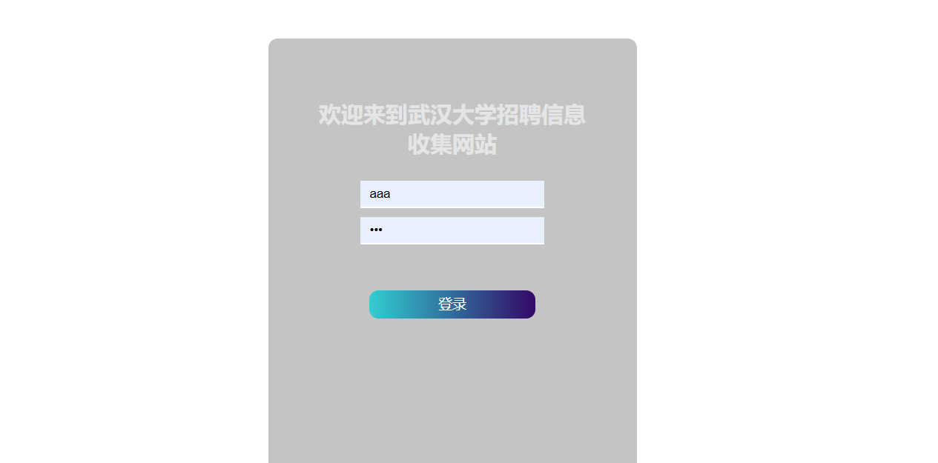
图5 用户登录界面
用户名输入“aaa”，密码输入“aaa”登录，跳转到企业信息界面，如下图6。
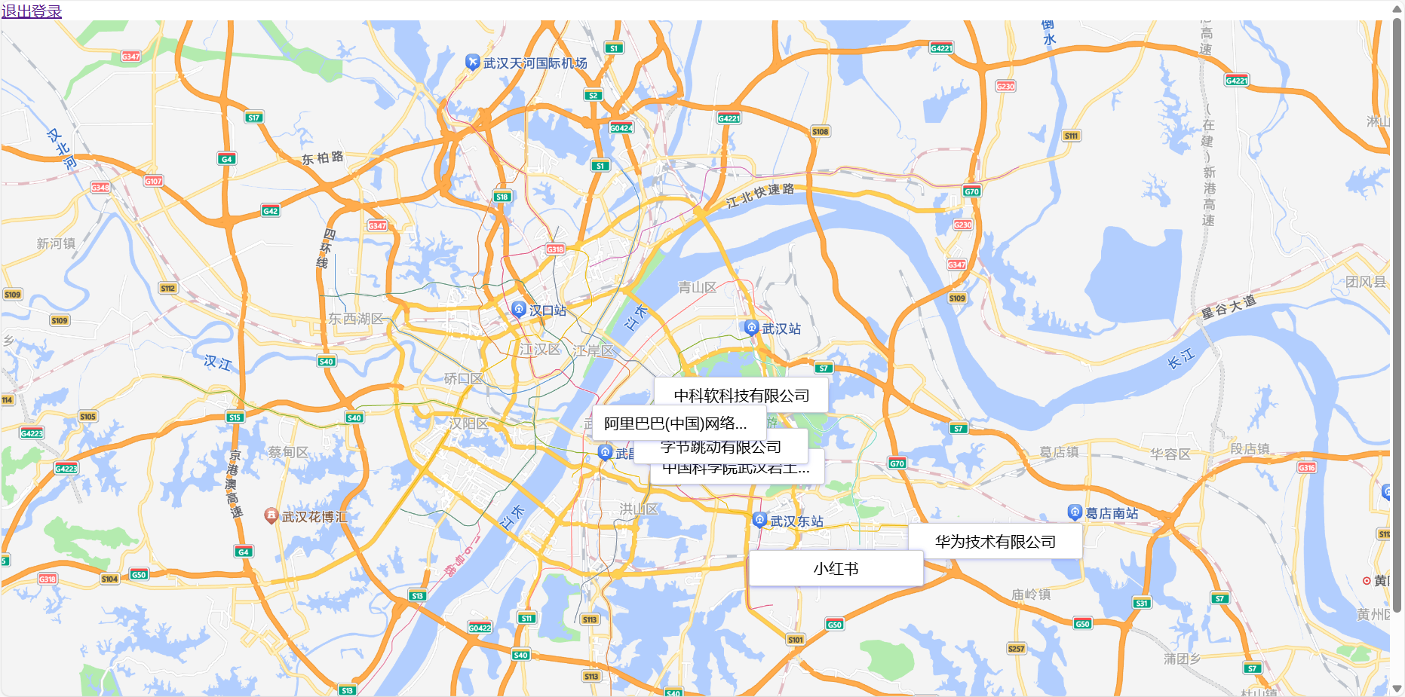
图6 企业信息显示界面
点击左上角“退出登录”，可退回到用户登录界面。

六、服务端
服务端采用Spring Boot框架，用于创建独立、生产级的基于Spring框架的应用。通过@SpringBootApplication注解，项目整合了Spring Boot的核心功能。使用@RestController注解定义了RESTful风格的控制器，通过@CrossOrigin支持跨域请求，使得前端Vue.js应用能够从不同的端口安全地访问后端服务。数据访问层使用MyBatis框架，通过定义Mapper接口与XML配置文件实现SQL操作的映射，简化数据库交互。实体类使用@Data注解的Lombok库来自动生成getter和setter方法，减少模板代码。配置文件application.properties用于集中管理数据库连接、MyBatis配置等参数，使得应用配置更加灵活和可维护。整体上，服务端技术路线强调了简洁性、模块化和快速开发，同时保证了良好的性能和稳定性。

七、困难及解决

1. 后端
①数据库连接问题
由于我们是使用的mybatis对数据库进行操作，因此需要建立java接口文件和XML映射文件，其中在java接口文件和xml映射文件中均运行后报错select定义重复。
出问题的原因是当时跟着csdn中的教程一步步做，谁知教程误导，教程上说要在java接口文件和xml映射文件中给同一个id同时定义select *from user where username=#{username}，当时由于过于信任教程，只以为是自己的依赖和配置问题，在这里徘徊许久，后来又去到视频网站重新了解才知道原来java接口文件和XML映射文件中只能定义一次，要么在接口文件定义，要么在XML映射文件定义，反正不能一起定义。所以有时候教程要多看几份，且不能过于轻信教程。
②select *from user where username=#{username}SQL语句报警
需要在数据库中进行数据库的配置和sql语句的调试
③数据库查询返回数据的接受类型问题
在前后端调试时一直显示500服务器内部出现问题，经几番排查发现是数据库的数据无法传入mapper接口函数中，原因是当时查询了所有数据并将七条数据同时返回，而在xml文件中设置的数据接收类型是firm实体，而firm实体仅对应一条数据的类型。因此需要定义一个resultMap作为集合数据的传入载体，并将firm实体作为resultType（如下图7）。
<resultMap id="FirmResultMap" type="com.example.httpserver.entity.firm">
<result property="firmname" column="firmname"/>
<result property="latitude" column="latitude"/>
<result property="longitude" column="longitude"/>
</resultMap>
<select id="getFirm" resultMap="FirmResultMap" resultType="com.example.httpserver.entity.firm">
SELECT * FROM firm
</select>
图7 定义Firm的结果映射
④前端访问传入的URL读取失败，不识别
在网站调试时一直显示400，无法解析前端传入URL。经排查，原因是在后端设置的解析前端URL方法为@RequestParam，这种方法默认前端数据传入是在URL中，然而前端的数据传输形式是，URL为仅访问路径，数据全部放在data中，因此后端始终无法解析前端URL。解决方法是将方式改成@RequestBody，并在@Data中设置user类（注意内部类必须设置成静态，否则也会报错），如下图8。
@PostMapping("/login")
public boolean login(@RequestBody user user) {
if (userService.validateLogin(user.username, user.password)) {
return true;
} else {
return false;
}
}
@Data
public static class user{
String username;
String password;
}
图8 URL读取
⑤Bean依赖注入失败问题
Bean是springboot的一大特性，用于降低耦合度，出现这种报错的原因是没有给对象设置Bean，需要在定义对象前加入@Autowired等注解。
⑥mybatis配置问题
mybatis配置也出现也许多次报错，不一一概述，下面贴上正确的配置截图，作为记录：
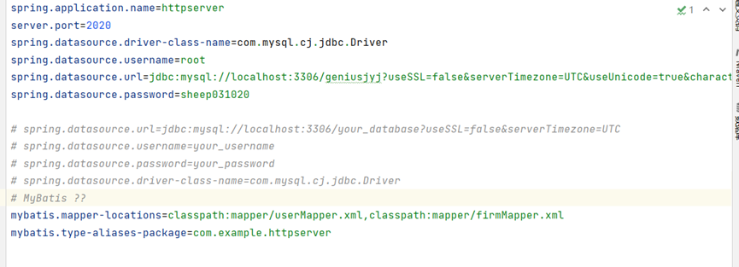
图9 mybatis配置
⑦xml文件的位置问题
报错总提示找不到xml文件，发现如果在配置中设置的是“classpath:”的话；系统默认的路径是非常严格的，首先需要resource文件必须放在src下面的main下面，和java文件夹并列；其次xml文件必须存放在resource下面，否则就会出现找不到的报错，最后重新对文件结构进行排布，问题得以解决。

2. 前端
①无法解析后端传来的响应体
前端一直显示无法解析响应体，而且网站的显示是后端已成功给出响应体，并且响应体就是数组类型，完全与前端代码吻合，但前端的控制台输出始终显示后端传入响应体为undefined，且无法获取数据。这是前端调试中遇到的最重要、最大、且最有意义的问题——异步问题。出现问题的原因是前端连接后端且从后端获取公司名称和坐标数据需要的时间有些长，因此还没等数据获取完全，就开始执行下一句处理数据的代码，因此处理数据的得到的response响应体根本是不完全的响应体，当然处理不成。需要在前端请求数据代码后加入.then(response=>{XXXXX})，其中XXXXX为必须在数据获取完全后才能执行的代码，也就是数据处理代码；或者也可以用async设置异步函数，并在必须执行完才能接着执行的代码前加入await。
②npm依赖下载失败
报错一直显示找不到npm的依赖，但在idea中直接下载下载失败，在idea命令行下载也失败，在cmd下载也失败。原因是npm的下载要求权限非常高，必须使用win+X调出管理员模式的cmd，才能下载，而且必须把依赖下载到项目的根目录下，同时要将镜像文件转换成官方版本，否则也会报错证书过期或没有效力等问题。
③高德地图api的加载问题
这个地方有许多细小的报错，首先是地图加载不出，发现是地图尺寸设置的问题；其次是第一次加载地图总是显示不出，一定要第二次加载才能显示出来，经调试发现是在配置中重复定义的问题；最后又发现在使用text组件是提示不识别AMAP，经调试发现是只有访问API时用then传入的AMAP才是有效力的，一旦在then之外使用AMAP且没有传出，那就不会识别，解决方案是将代码加到then的内部。

八、思考与总结
这个项目由我们团队三个人共同完成，涉及前端和后端的开发工作。项目采用了当前流行的技术栈，后端基于Spring Boot框架，前端则采用Vue.js框架，结合Element UI库进行界面构建。整体上，项目展现了现代化Web应用开发的特点，包括前后端分离、模块化开发、RESTful API设计等。
杨皓翔同学主要负责后端开发，项目所构建的后端服务是基于Spring Boot，这是一个广泛使用的Java基础框架，用于创建独立、生产级的基于Spring框架的应用。通过@SpringBootApplication注解，项目整合了Spring Boot的核心功能，包括自动配置、起步依赖等。后端服务提供了用户登录验证和企业信息展示的API，使用@RestController注解定义了RESTful风格的控制器，并通过@CrossOrigin支持跨域请求，使得前端Vue.js应用能够从不同的端口安全地访问后端服务。数据访问层使用MyBatis框架，通过定义Mapper接口与XML配置文件实现SQL操作的映射，简化数据库交互。实体类使用@Data注解的Lombok库来自动生成getter和setter方法，减少模板代码。配置文件application.properties用于集中管理数据库连接、MyBatis配置等参数，使得应用配置更加灵活和可维护。
赵慧琳同学主要负责前端开发，项目前端采用Vue.js作为前端框架，这是一个轻量级且高效的JavaScript框架，用于构建用户界面。Vue.js的组件化特性使得开发大型单页应用变得简单，每个组件负责视图的一部分，易于维护和复用。使用Vue Router管理页面路由，实现SPA（单页应用）的导航功能，使得用户在不同页面间切换无需重新加载整个页面。状态管理通过Vuex实现，集中存储和管理所有组件的状态，保证状态的一致性和可预测性。Element UI库提供了一套完整的UI组件，加速了界面的开发进程，并保证了界面的美观和一致性。axios库用于与后端进行HTTP通信，支持Promise API，使得异步请求更加简洁和易于管理。全局样式通过CSS文件统一管理，保持了界面风格的一致性。
贾羽佳同学主要负责项目架构和前后端整合，确保前后端的无缝对接。在项目正式开始之前，对项目的整体架构作出一个清晰的规划：确定使用何种技术栈、设计RESTful API的规范、以及如何实现前后端的分离。在整合过程中，确保数据能够正确地在前后端之间传输，同时处理前端状态管理与后端数据同步的问题，以保证用户界面能够实时反映后端数据的变化，除此之外，还负责调试和解决前后端交互中出现的问题，包括API响应时间、数据格式转换、错误处理等。
在这个项目中，团队成员之间的合作至关重要。后端开发者需要深入理解业务逻辑和数据库设计，前端开发者则需要关注用户体验和界面设计。在这个项目中，杨皓翔同学通过Spring Boot和MyBatis提供了稳定的数据服务，赵慧琳同学则利用Vue.js和Element UI构建了友好的用户界面。这种分工合作，不仅提高了开发效率，也确保了项目的质量和性能。团队成员之间的沟通和协作是项目成功的关键，贾羽佳同学的负责内容确保了团队沟通的有效性和协调性。
尽管项目已经取得了一定的成果，但仍有一些地方可以改进。例如，前后端的接口文档可以更加详细，以便于团队成员之间的沟通和协作。此外，项目可以考虑引入自动化测试，以提高代码质量和减少人为错误。在安全性方面，用户登录验证可以进一步强化，比如引入JWT（JSON Web Tokens）等安全机制，以保护用户数据和接口安全。在项目架构方面，可以考虑引入微服务架构，将不同的业务模块拆分成独立的服务，提高系统的可维护性和可扩展性。此外，项目可以考虑容器化部署，使用Docker和Kubernetes等工具，提高部署的效率和可靠性。

